O‘zbekiston respublika tovar-xom ashyo birjasi aksiyadorlik jamiyati 1994 - yili aprel oyida Adliya vazirligi tomonidan ro‘yxatdan o‘tkazilgan va hozirgi kunda Markaziy Osiyodagi eng yirik savdo maydonchasi, hamda MDH mamlakatlari ichida izchil rivojlanayotgan xom ashyo birjasi hisoblanadi.

**Birja faoliyati maqsadi va predmeti**

Birja faoliyati maqsadi va predmeti o‘rnatilgan qoidalar asosida oldindan ma’lum bo‘lgan joyda va vaqtda, ochiq savdolarni tashkil qilish va o‘tkazish yo‘li bilan birja tovarlari bilan savdo qilishga zaruriy sharoitlarni yaratishdir. Birja savdolarini tashkil qilish va aniqlangan haqiqiy talab va taklif nisbati asosida birja tovarlari narxlarini shakllantirish yo‘li bilan birja tovarlar bozorini yaratishdir.

Ish tartibi

O‘zbekiston Respublika tovar xom ashyo birjasi dushanbadan juma kunigacha soat 9:00 dan 18:00 gacha ishlaydi. Tushlik tanaffus soat 13:00 dan 14:00 gacha. Kun davomida ikkita birja savdo sessiyalari o‘tkaziladi: ertalabki va kechki. Qolgan savdo platformalari haftada 7 kun 24 soat mobaynida ish yuritadi.

Litsenziya

[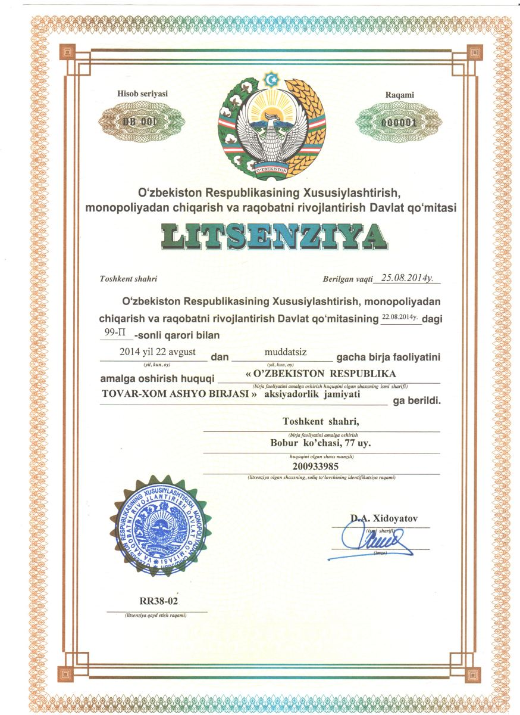](javascript:;)

Sertifikatlar

[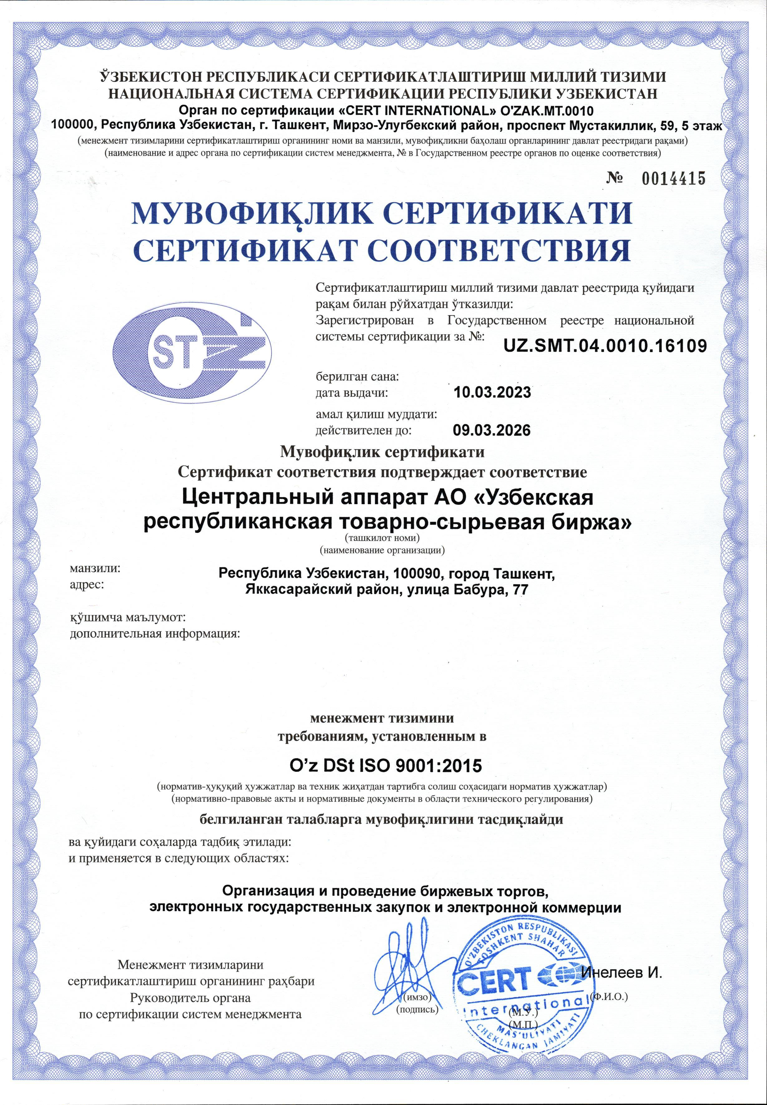](javascript:;)

[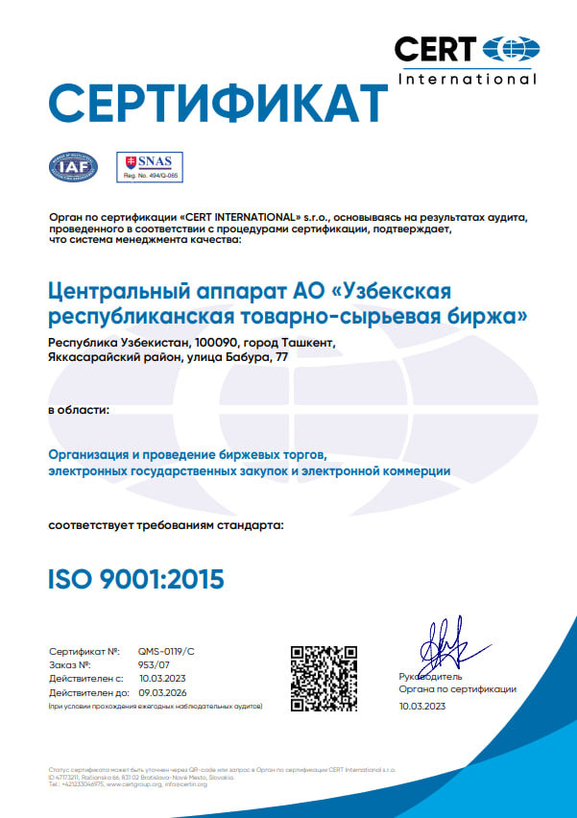](javascript:;)

[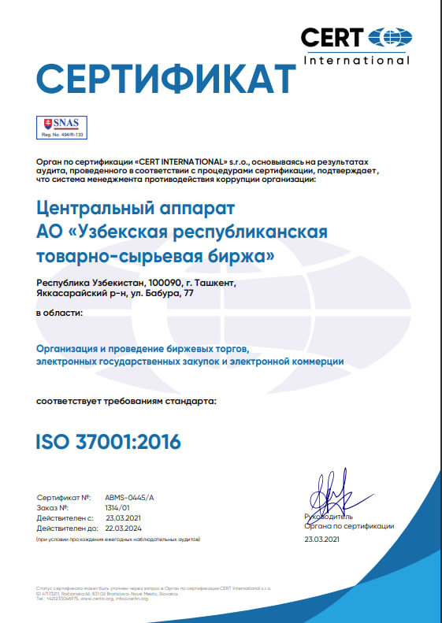](javascript:;)

Tarkibiy tuzilma

Yuqori organ – "O‘zRTXB"AJ aksiyadorlarining Umumiy majlisi  
Boshqaruv organi “O‘zRTXB” AJ Kuzatuv kengashi  
Ijrochi organ – “O‘zRTXB” AJ Boshqarmasi

“O‘zRTXB” AJ birja savdolari ochiq-oydinlik, oshkoralik va mijozlarga teng raqobat sharoitlarni yaratib berish tamoyillari asoslarida olib boriladi. Birja savdosi qoidalariga binoan barcha savdo ishtirokchilari ularning maqomi - respublika rezidenti yoki norezidentligidan qat’iy nazar teng haq-huquqlarga egadirlar.

“O‘zRTXB” AJ milliy va xorijiy kompaniyalarni respublikada ishlab chiqariladigan yuqori likvidli tovar aktivlari, shu jumladan qora va rangli metallar, neft mahsulotlari, paxta tolasi, mineral o‘g‘itlar, shakar, bug‘doy uni, don va boshqalar bilan teng huquqlilik asosida ta’minlashda muhim o‘rin tutadi.

Birja O‘zbekiston Respublikasining poytaxti Toshkent shahrida joylashgan. Birja ko‘p tarmoqli savdo infratuzilmasiga ega. Uning tarkibiy tuzilmasiga respublikamizning barcha viloyatlarining markazlarida joylashgan 13 filiallari kiradi. Shuningdek, hozirgi kunda mijozlarga 200dan ziyod savdo maydonchalari va 800 brokerlik idoralari birja xizmatlarini ko‘rsatib kelmoqda.

Texnologiyalar

Birjada 5 savdo platformalari faoliyat yuritadi:

* Birja elektron savdo tizimi (avtomatlashtirilgan savdo-sotiqqa tegishli talablarni yig‘ish va ularga javob berish elektron savdo tizimi);
* Ko‘rgazma-yarmarka savdolarning elektron savdo tizimi;
* Avtoraqamlarni sotish bo‘yicha elektron savdo tizimi.
* Elektron davlat xaridlari
* Mobilraqamlarni sotish bo‘yicha savdo tizimi.

Birja savdolari

Birja savdolari elektron tizim asosida olib boriladi. Savdolarga tizimli ravishda bir turdagi standart xususiyatga ega, boshqa ishlab chiqaruvchi tovarlari yoki boshqa tovarlar partiyasi bilan o‘zaro almashuvchi tovarlar qo‘yiladi.

**Birja savdosining asosiy afzalliklari quyidagilar:**

* yuqori malakali savdo xodimlari xizmatidan foydalanish imkoniyati;
* vositachi-brokerlarni tanlab olish imkoniyati;
* harajatlarni oshirmasdan savdo hajmini ko‘paytirish;
* bitimlar bajarilishining kafolatlanganligi;
* brokerlar idorasi orqali savdo operatsiyalarini amalga oshirishda shu xizmatlariga ma’lum bir foiziga teng miqdorda to‘lov o‘tkazish imkoniyati;
* savdo operatsiyalarining tezkorligi;
* barcha savdo ishtirokchilari uchun korxona hajmi, biror tarmoq yoki idoraga mansubligi, hududiy joylashuvidan qat’iy nazar tenglik ta’minlanganligi;
* bozorning yuqori darajada likvidligi;
* bitimlarni amalga oshirishda operatsion harajatlarning kamligi;
* savdolarda ko‘plab xaridorlar/sotuvchilarning ishtiroki hisobiga shakllangan kuchli raqobat asosida optimal bozor bahosini aniqlash imkoniyati.

Birja savdolarida ishtirok etish huquqi brokerlik joyini o‘rnatilgan tartibda olgan birja a’zolariga beriladi.

Birja savdolari platformasida faqatgina birja tovarlari savdoga chiqariladi. “Birja tovari” tushunchasiga o‘z sifati, tuzilishi bilan bir turdagi xususiyatga ega bo‘lgan, o‘zining asosiy va aniqlovchi parametrlari bilan xuddi shunday boshqa ishlab chiqaruvchining yoki boshqa partiyadagi tovar bilan o‘zaro almashinuvchanlik xususiyatiga ega bo‘lgan tovar kiradi va u doimiy ravishda savdolarga chiqarilishi shart.

“O‘zRTXB” AJ savdolari har kuni, shanba va yakshanbadan tashqari, Toshkent vaqti bilan 9:30 dan 17:00 gacha o‘tkaziladi. Tashqi iqtisodiy faoliyat olib boruvchi mahalliy va xorijiy ishtirokchilarga qulay shart-sharoitlar yaratish maqsadida 2005 - yili 4 - martdan boshlab O‘zRTXBda valyuta savdo maydonchasi ishga tushirilgan, u yerda birja savdolariga erkin ayirboshlanadigan valyutada qo‘yiladigan har qancha miqdordagi yuqori likvidli mahsulotlarni sotib olish imkoniyati bor.

Ko‘rgazma-yarmarka savdolari

Ko‘rgazma-yarmarka savdo tovarlariga xususiyatlaridan qat’iy nazar, fuqarolik muomalasida bo‘lgan tovarlar, shu jumladan, individual xususiyatga ega bo‘lgan va savdolarga muntazam ravishda chiqarilmaydigan yoki kamdan-kam chiqariladigan tovarlar kiradi.

Savdolar internet orqali real vaqt rejimida olib boriladi, savdo bo‘yicha hisob-kitoblar ham onlayn rejimida amalga oshiriladi.

**Tizimning afzalliklari:**  
Vaqt tejamkorligi – savdo tizimida ro‘yxatdan o‘tish jarayonining soddaligi;  
Savdolarga kechayu kunduz kira olish;  
Mablag‘ tejamkorligi – reklama xizmatlari uchun qo‘shimcha mablag‘ talab etilmaydi;  
Vositachilar soni minimal darajada ekanligi.

AVTORAQAM platformasi

AVTORAQAM - jismoniy va yuridik shaxslarga avtomototransport vositalari uchun ro‘yxatdan o‘tkazish davlat raqami belgilarini oshirilgan to‘lov stavkalarida sotish bo‘yicha savdo platformasi.

Avtoraqamlarni sotish bo‘yicha elektron auksion savdolar mexanizmi, birjaning boshqa savdo platformalari kabi ochiq-oydinlik, oshkoralik, raqobat va barcha savdo ishtirokchilari uchun teng sharoit yaratish tamoyillariga asoslangan.

Avtoraqamlarni savdolarga qo‘yilishi O‘zbekiston Respublikasi IIV YHXBB bo‘linmalarining mas’ul xodimlari tomonidan amalga oshiriladi.

Jismoniy shaxslar uchun to‘lov shaxsiy kabinetdan ro‘yxatdan o‘tib bo‘lingach, faollashtirilgan plastik kartochka orqali amalga oshiriladi. Yuridik shaxslar esa ro‘yxatdan o‘tish sahifasida havola kilingan Ofertada ko‘rsatilgan hisob-raqamga pul o‘tkazish yo‘li orqali to‘lovni amalga oshiradilar.

Davlat xaridlari

2018 - yildan “O‘zRTXB” AJ davlat xaridlari bo‘yicha xarid.uz maxsus axborot portalining operatori etib belgilandi. Ushbu portal orqali davlat xaridlarining shaffofligi, ochiq-oydinligi va samaradorligi ta’minlanadi.

Xususan, portal orqali davlat xaridlari sohasidagi barcha e’lonlarni ko‘rish mumkin. Bu yerda elektron xaridlar elektron do‘kon va auksion shaklida amalga oshiriladi.

Buyurtmachilar va yetkazib beruvchilar savdolarda faqatgina elektron raqamli imzo yordamida ishtirok etadilar. Elektron xaridlar narxlar so‘rovi va teskari auksion tarzida amalga oshiriladi. Tizimda shuningdek Hisob-kitob kliring palatasi orqali bitimlar ijrosini kafolatlash mexanizmi qo‘llaniladi.

MOBILRAQAM platformasi

**MOBILRAQAM -** chiroyli sonlar kombinatsiyasiga ega uyali telefon raqamlarini sotish bo‘yicha yangi savdo platformasi. Onlayn auksionda ham yuridik (B2B) va ham jismoniy (B2C) shaxslar ishtirok etishlari mumkin. Yangi savdo mexanizmi, "O‘zRTXB" AJning boshqa savdo platformalari kabi ochiqlik, oshkoralik, sog‘lom raqobat va savdo ishtirokchilari uchun teng sharoitlarni yaratib berish tamoyillariga asoslangan.